JavaScript: פונקציות this, bind ו-arrow – תשובות תרגול

- אם יש לי use strict על הדפדפן כאשר אני יפעיל פונקציה שבתוכה this כך (fun()) ה this יהיה שווה undefined ואם אין לי את ההגנה של use strict, this יהיה שווה לWindow.

- This בפונקציה רגילה- ה This שייך לאובייקט שהמטודה שייכת אליו, שזה לאובייקטWindow . ( כאשר אין לי use strict) או לפי ההקשר החיצוני שבו הפונקציה נכתבה.

This ב arrow function – מקושר לscope שבו נוצרה הפונקציה ולכן לא משנה מי יקרא לה אחרי זה הthis שלה תמיד יהיה מקושר לאיפה שהגדירו אותה בהתחלה.
אומרת הthis שבתוכי מתייחס לאובייקט של המתודה שמריצה אותי,

- apply`,call , ו-`bind` - הם מתודות שעוזרת לנו לקבוע מה יהיה הערך של this .

Bind- מתודה שמקבלת בפרמטר הראשון את האובייקט שהיא מקשרת אליו את הthis .
היא מחזיר פונקציה עם this מקושר שיהיה אפשר להשתמש בו כבר
Const bindFanc = obj .funcWithThis .bind(obj) ולכן גם אם הbindFanc מוגדר בסקופ של הwindow הthis שיש בפונקציה מתייחס לאובייקט. שהbind קושרת אותו אליו.

Call – לא מחזיר לי פונקציה אלא מריץ את הפונקציה מיד ומקשר את הthis לאובייקט שניתן לו בפרמטר הראשון , בשאר הפרמטרים נותנים פרמטרים לפונקציה הרצה אחד אחד.

Apply – דומה מאוד לcall מריץ מיד את הפונקציה מקבל בפרמטר הראשון את האובייקט שמעכשיו הthis יהיה מקושר אליו, ובמקום השני הוא מקבל מערך של פרמטרים.
נשתמש בו כשהפרמטרים שאנחנו רוצים שלשלוח יהיו במערך.

- כי פונקציית arrow בעצמה יוצרת מאחורי הקלעים bind שמקושר לסקופ שבו היא נכתבה, לתמיד.
- היא אינה יכולה לשמש כפונקציית בנאי כי הthis שלה תמיד יהיה משויך לסקופ בו היא הוגדרה ואין לה מנגנון של this פנימי כדי להוסיף אליו מאפיינים. וכאשר יוצרים מופע עם New ע"י בנאי הthis מתקשר למנגנון הthis הפנימי של הבנאי שיצר אותה, וכאן בגלל שהArrow לוקחת את הthis שלה מהסביבה ואין לה מנגנון פנימי אי אפשר ליצור איתה מופעים. וכן בגלל שהיא אינה מחזיקה prototype שיהיה אפשר לקשר אליו את המופע שנוצר.
- עם arrow function.
- בפונקציה רגילה- היא משויכת לפי מי שקורה לה ולכן היא תהיה משויכת לתגית html שקוראת לה.
בפונקציית arrow – היא מקושרת לאיפה שהוגדרה ולכן ברוב המקרים לwindow.
- setTimeout`/`setInterval – הם מתודות של האובייקט window והיא מריצה אותם כאשר הם נקראות. ולכן -
בפונקציה רגילה – הthis יהיה משויך לאובייקט שמריץ אותו, והוא משתנה לפי מיקום ההרצה, כאן - לwindow כי הוא מריץ אותו.
בפונקציית arrow – הthis הוא קבוע איפה שיצרו אותו ולכן גם אם יהיה אירועים
מה window זה לא ישפיע על הthis. והוא יהיה משויך לאובייקט שבו הוגדר.

- מתודה רגילה ב class: מאחר והיא כתובה מחוץ ל constructor היא נמצאת בprototype של האובייקט class. ולכן כאשר קוראים לה היא נקראת מהprototype שלה והיא 'כביכול' לא נמצאת כmember באובייקט, ולכן אם ננסה להדפיס את האובייקט- כמו בדוגמא- נראה שהיא לא קיימת.
מתודה בclass שכתובה כמו arrow: היא נהיית מקושרת לאובייקט class והיא לא נכנסת לprototype ולכן אם נדפיס את האובייקט היא תהיה קיימת שם. ברמת האובייקט ולא ברמת prototype. וכן היא תמיד תהיה מקושרת לאובייקט לא כמו מתודה רגילה.
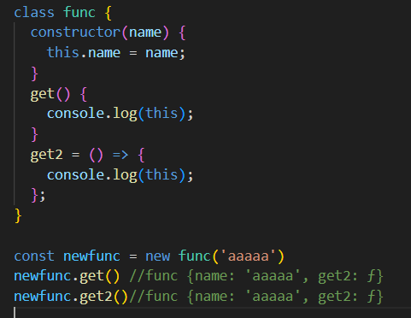

- Script module: עושה לנו על הדף כמו use strict הגנה שאומרת שאם הthis ברמת הwindow – הוא יהיה = undefined . זה לא קשור ישירות לתפקיד של module אבל זה גם עושה את זה.
Script רגיל: יודפס לנו window. כי הthis נכתב בסקופ שלה.

- ידפיס undefined
- ידפיס undefined כי אין לו בwindow את הproperty x ולכן כשהוא מחפש אותו הוא לא מוצא ומחזיר undefined.
- 42
- 1 כי ה ++ אחרי הx ולא לפני.
- זמן קצוב NaN, מכיוון שזה פונקציה רגילה, שwindow מפעילה ולכן הthis שלה מקושר לwindow.
- זמן קצוב של חץ 2
- 99
- 5
- התגית BUTTON
- בגלל הarrow שהיה ב- addEventListener הthis נקשר לwindow. . איך? כי המשפט של arrow זה הthis שנמצא בתוכי משויך לאובייקט של המתודה שמריצה אותי,
כאן- המתודה זה addEventListener והאובייקט שהיא שייכת אליו הוא window.
לכן לא תהיה כאן השוואה, והתיקון הרצוי להפוך את זה לפונקציה רגילה כך אני מריצה אותה מהאובייקט והthis שלה שייך לאובייקט שהמתודה שייכת אליו.

התיקון: 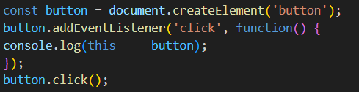

- תיקון: הפיכת הפונקציהלarrow
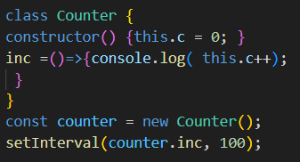

- הפיכה מarrow ל פונקציה רגילה
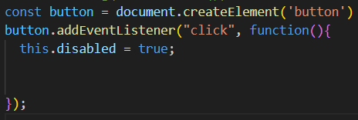

- דרך א:
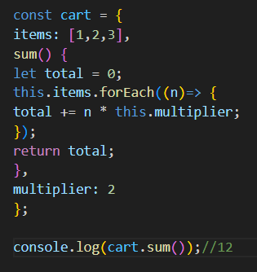

דרך ב:
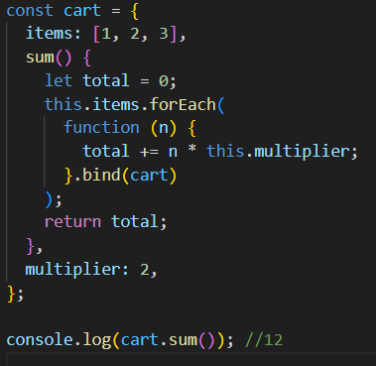

- בשורה הזאת:
- const fn = () => this.x;
הוא קושר את הפונקציה לwindow ולכן אחר כך – לא יעזור שהוא יעשה לה Bind כי היא כבר קשורה ולתמיד לwindow.
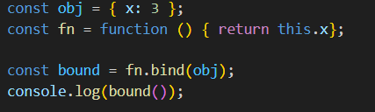

- כי היא לא תאבד את הthis לאחר הריצה הראשונה.

- מימוש פונקציית once:
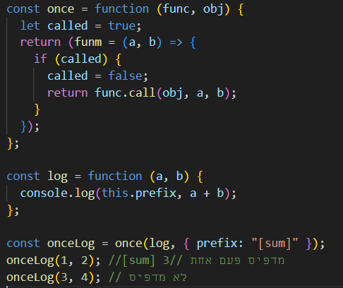

- מימוש פונקציה:
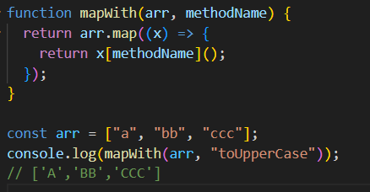

- מימוש bind למטודות של אובייקט על ידי bindAll
